CUESTIONARIO DE LA BUENA FORMA
Una vez contestado el cuestionario, deberán enviarlo a través del foro de consultas para que sea recibido por la tutora del curso. Para ello, deberán ingresar a “Foros”.
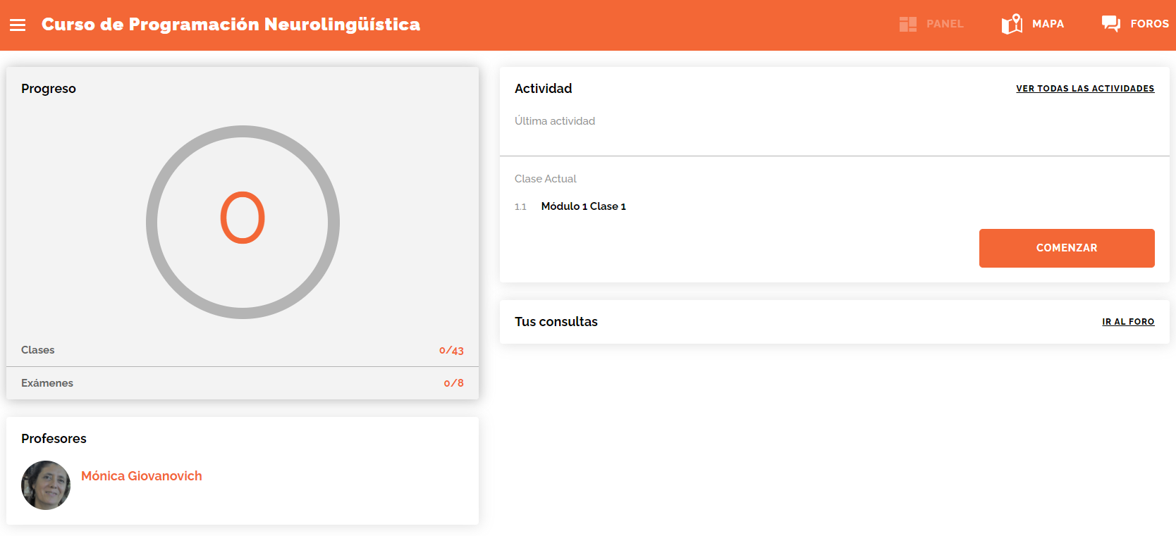

Y luego a “Consultas sobre contenidos”.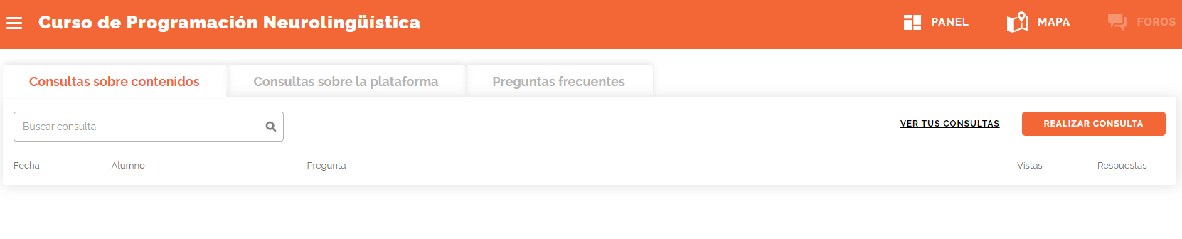
Una vez dentro del foro, deberán hacer clic en “Realizar consulta” y adjuntar el archivo haciendo clic en” ADJUNTAR ACRHIVO”
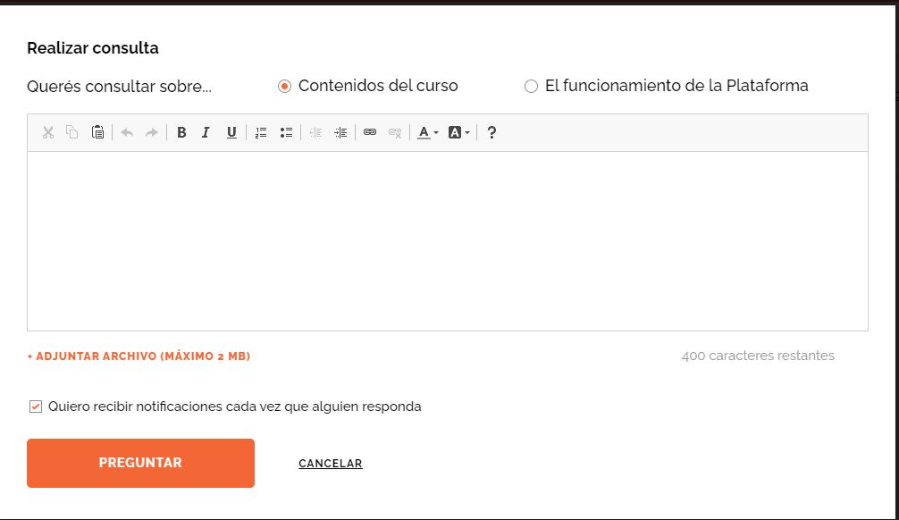
Y finalmente, hacer clic en “preguntar”

PARA LOGRAR OBJETIVOS

- ¿Qué quieres lograr?

- ¿Depende de vos?

- ¿Cuál será el resultado al alcanzar el objetivo?

- ¿Cómo sabrás cuando lo hayas logrado?

- ¿Qué verás, oirás y sentirás cuando hayas alcanzado tu objetivo?

- ¿Cuándo, dónde y con quién quieres lograr tu objetivo? ¿Hay algún momento en que no lo desees?

- ¿De qué manera lograr este objetivo cambiará tu vida?

- ¿Con qué recursos cuentas para alcanzar el objetivo?

- ¿Qué necesitas para lograrlo?

- ¿Qué te impide alcanzarlo?

- ¿Cómo sabrán los demás que alcanzaste tu objetivo?

- ¿Cuál será el primer paso para lograr tu objetivo?

- ¿Cuáles serán los siguientes?

